Финансовый управляющий Черевой Натальи Александровны Косточкина Мария Васильевна

163046, Архангельская область, Архангельск, Воскресенская, 59, 2 этаж, тел.:+79969844090, эл. почта: mkostochkina00@mail.ru

Дата: 3 сентября 2026 г. | Место составления: Архангельская область, город Архангельск, ул. Воскресенская, д. 59
Решение об оценке имущества гражданина
Наименование арбитражного суда, в производстве которого находится дело о банкротстве | Арбитражный суд Кемеровской области
Номер дела | А27-10691/2025 Н.А. Сержантова
Дата принятия судебного акта о введении процедуры банкротства | 16.07.2025 г.
Дата назначения арбитражного управляющего | 16.07.2025 г.
Сведения об арбитражном управляющем
Наименование саморегулируемой организации арбитражных управляющих, членом которой является арбитражный управляющий | Союз "Саморегулируемая организация "Гильдия арбитражных управляющих"
Номер и дата регистрации в едином государственном реестре саморегулируемых организаций арбитражных управляющих | 001-5 от 19.12.2002
Наименование страховой организации, с которой заключен договор о страховании ответственности арбитражного управляющего | Общество с ограниченной ответственностью «Страховой Дом
Номер договора страхования, дата его заключения и срок действия | 17420/700/25 от 24.06.2025, действителен с 24.06.2025 г. по 23.06.2026 г.
Адрес для направления корреспонденции арбитражному управляющему | 163046, Архангельская область, Архангельск, Воскресенская, 59, 2 этаж
Сведения о должнике
Ф.И.О. | Черева Наталья Александровна
Дата рождения | 15.08.1951
Место рождения | с. Верхний Лисачанского р-на Ворошиловоградской обл.
ИНН | 422901735488
СНИЛС | 040-831-481 27
Место жительства | регистрация по месту жительства: 652311, Кемеровская область, село Усть-Сосново, ул Томская, д 4
В соответствии с п. 2 ст. 213.26 Федерального закона от 26.10.2002 № 127-ФЗ «О несостоятельности (банкротстве)» (далее – Закон о банкротстве) оценка имущества гражданина, которое включено в конкурсную массу в соответствии с настоящим Федеральным законом, проводится финансовым управляющим самостоятельно, о чем финансовым управляющим принимается решение в письменной форме. Проведенная оценка может быть оспорена гражданином, кредиторами, уполномоченным органом в деле о банкротстве гражданина.
Оценка рыночной стоимости имущества должника проводится в целях определения начальной цены продажи имущества в процедуре реализации имущества, для предоставления в деле о банкротстве гражданина в суд, гражданину, кредиторам, уполномоченным органам.
В соответствии со ст. 14 Федерального закона от 29.07.1998 № 135-ФЗ «Об оценочной деятельности в Российской Федерации» оценщик имеет право применять самостоятельно методы проведения оценки объекта оценки в соответствии со стандартами оценки. Основными подходами, используемыми при проведении оценки, являются сравнительный, доходный и затратный подходы. Финансовый управляющий считает целесообразным отказаться от применения затратного и доходного подхода по причине отсутствия у финансового управляющего обоснованной и надежной информации о будущих доходах и расходах, связанных с оцениваемыми объектами, а также в связи с наличием достаточного количества объектов-аналогов на рынке для расчета сравнительным подходом.
Сравнительный подход служит для оценки рыночной стоимости объекта исходя из методов оценки, основанных на получении стоимости объекта оценки путем сравнения оцениваемого объекта с объектами-аналогами которые были проданы или предложены в продажу.

На основании п. 2 ст. 213.26 Закона о банкротстве, финансовый управляющий принял решение о самостоятельном проведении оценки имущества, включенного в конкурсную массу должника, путем проведения сравнительного анализа рыночных цен на аналогичное по характеристикам имущество, с учетом технических характеристик и корректировки на текущее состояние имущества должника на момент проведения оценки.
При проведении оценки путем сравнительного анализа рыночных цен финансовый управляющий использовал данные о стоимости объектов-аналогов из объявлений, размещенных в открытых источниках в сети Интернет на специальных ресурсах по размещению объявлений о продаже, в том числе: авито, авто ру

В результате проведения сравнительного анализа среднерыночной стоимости объектов, имеющих схожие характеристики с учетом корректировки на текущее состояние имуществ должника, финансовым управляющим определена следующая стоимость имущества должника по состоянию на 21 мая 2026 г.:
№ п/п | Наименование, характеристика объекта | Рыночная стоимость,руб.
1 | Автомобиль марки: СHEVROLET NIVA 2123005  Год выпуска: 2011  Государственный регистрационный знак: С245АН142  Идентификационный номер: X9L212300D0365868  Тип ТС: ЛЕГКОВЫЕ УНИВЕРСАЛ  Шасси (рама) №: Отсутствует  Кузов: X9L212300D0365868  Цвет кузова: ЯРКО-КРАСНЫЙ МЕТАЛЛИК  Разрешенная максимальная масса, кг: 1860  Масса без нагрузки, кг: 1410 | 411000
Итого: |  | 411000

При проведении оценки рыночной стоимости имущества должника финансовый управляющий руководствовался федеральными стандартами оценки и Федеральным законом от 29.07.1998 № 135-ФЗ «Об оценочной деятельности в Российской Федерации».

Техническое состояние не проверялось финансовым управляющий

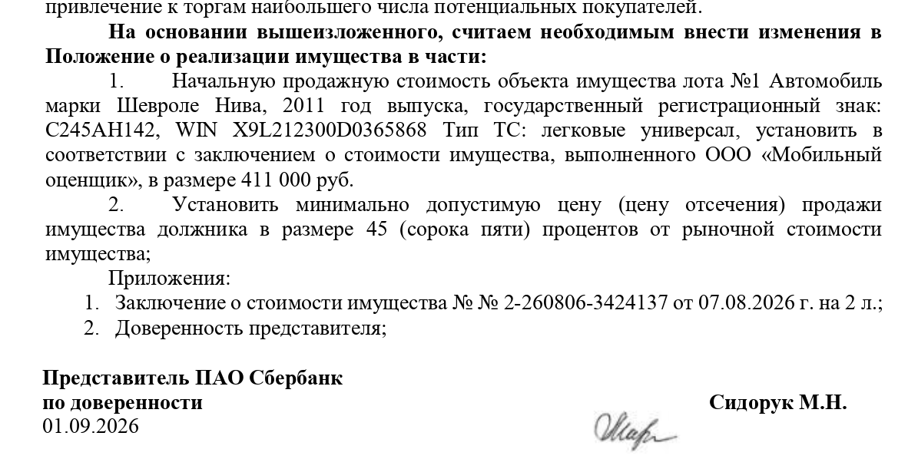

Лот 1:
Аналог 1, цена 220 000 рублей
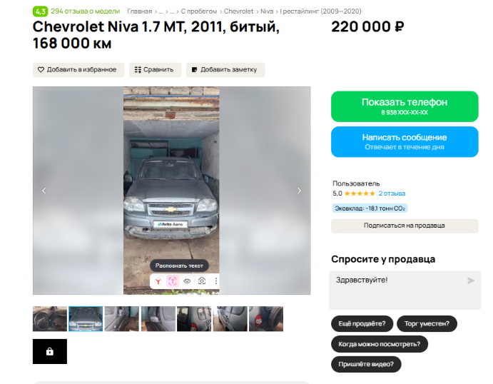

https://www.avito.ru/tihvin/avtomobili/chevrolet_niva_1.7_mt_2011_bityy_168_000_km_7830278954?context=H4sIAAAAAAAA_wE_AMD_YToyOntzOjEzOiJsb2NhbFByaW9yaXR5IjtiOjA7czoxOiJ4IjtzOjE2OiJRZ1phbm1FNEMwaUxIY2haIjt9qXeKSz8AAAA

Аналог 2, цена 250 000 рублей

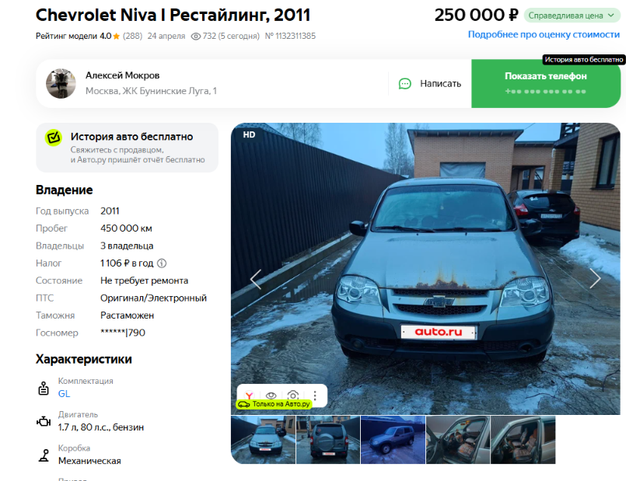

https://auto.ru/cars/used/sale/chevrolet/niva/1132311385-590f36c2/

Аналог 3, цена 275 000 рублей
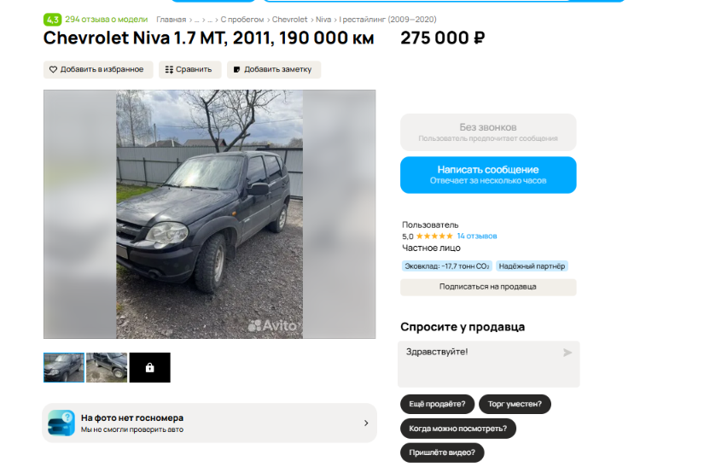

https://www.avito.ru/luhovitsy/avtomobili/chevrolet_niva_1.7_mt_2011_190_000_km_7980374088?context=H4sIAAAAAAAA_wE_AMD_YToyOntzOjEzOiJsb2NhbFByaW9yaXR5IjtiOjA7czoxOiJ4IjtzOjE2OiJRZ1phbm1FNEMwaUxIY2haIjt9qXeKSz8AAAA

Аналог 4, цена 300 000 рублей

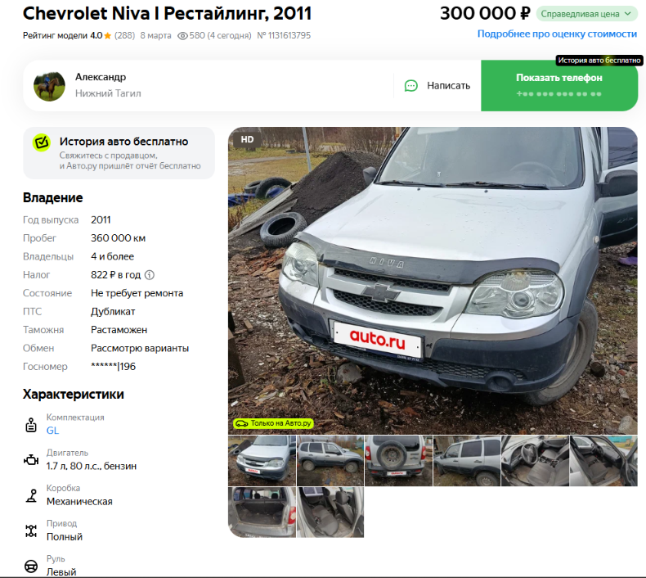

https://auto.ru/cars/used/sale/chevrolet/niva/1131613795-29ab7cb6/

Аналог 5, цена 320 000 рублей
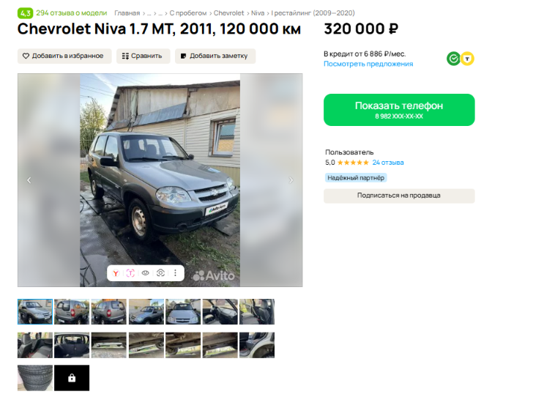

https://www.avito.ru/kirovskaya_oblast_kirov/avtomobili/chevrolet_niva_1.7_mt_2011_120_000_km_7553774271?context=H4sIAAAAAAAA_wE_AMD_YToyOntzOjEzOiJsb2NhbFByaW9yaXR5IjtiOjA7czoxOiJ4IjtzOjE2OiJRZ1phbm1FNEMwaUxIY2haIjt9qXeKSz8AAAA

Таким образом, средняя цена на лот №1 автомобиль , Год выпуска: 2011 рассчитывается по формуле:
(220 000 + 250 000 + 275 000 + 300 000 + 320 000) = 273000 рублей.
Итого, рыночная цена автомобиля лот №1 автомобиль , Год выпуска: 1993 - 62200 рублей

Фото автомобиля и документы:

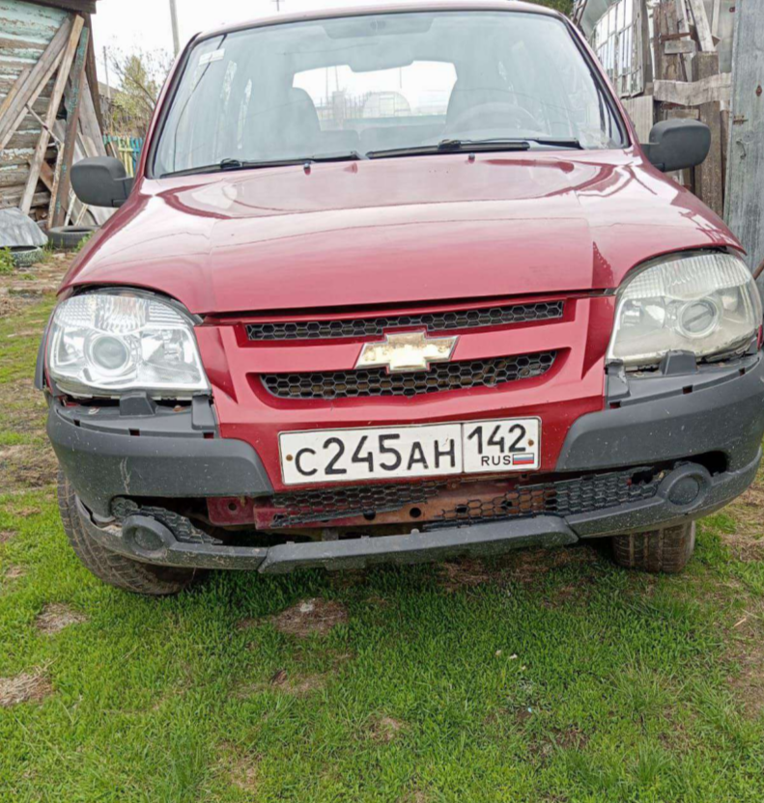

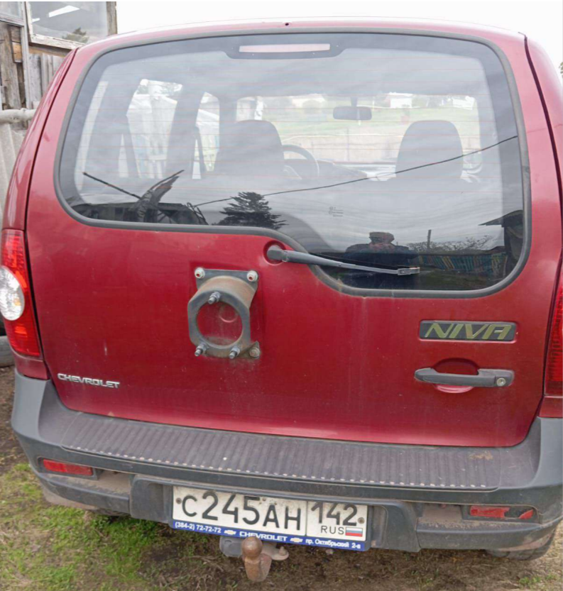

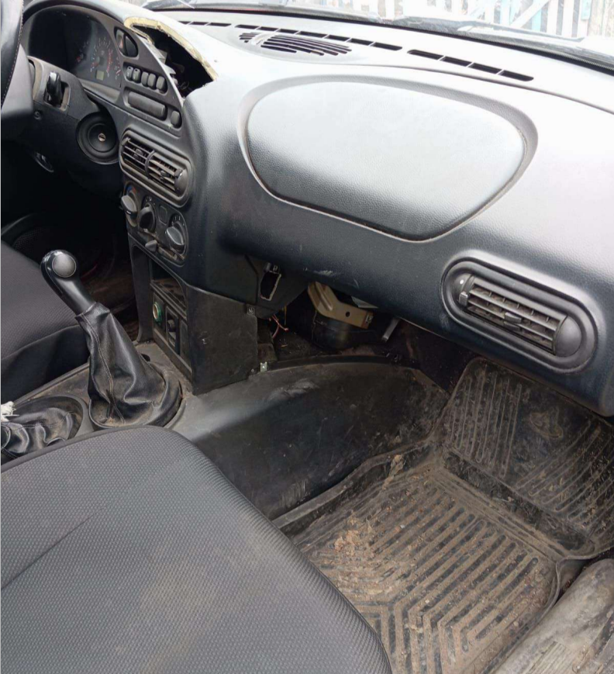

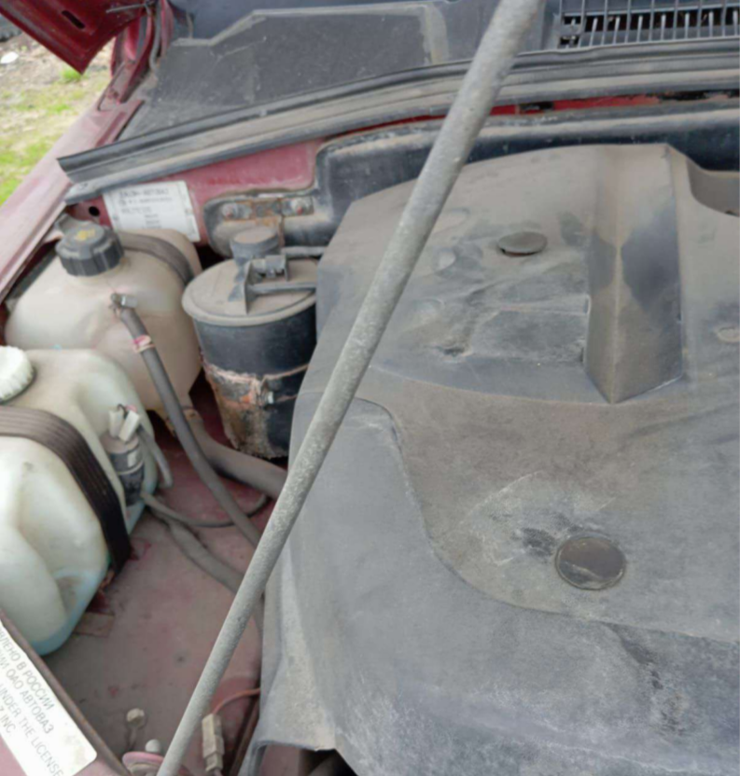

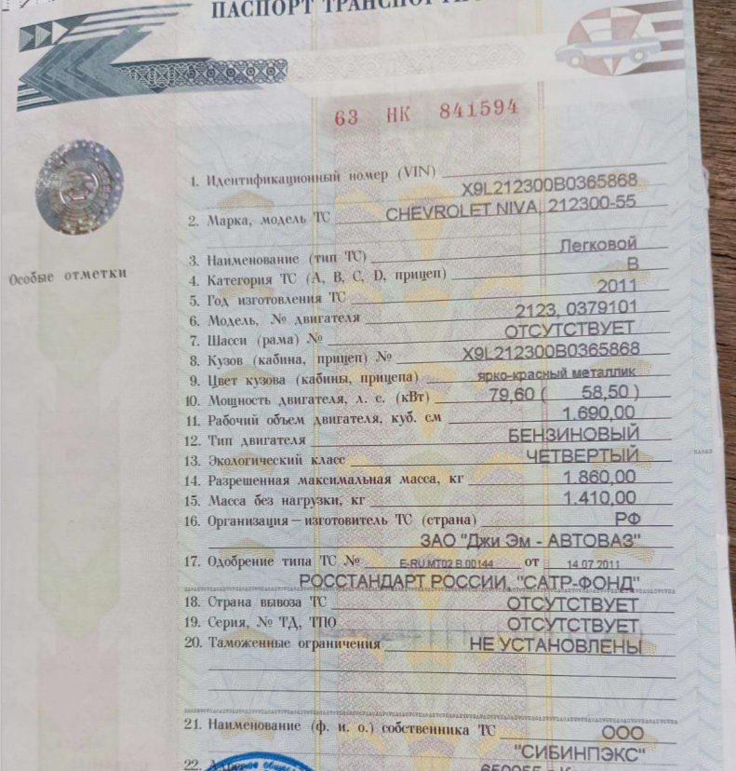

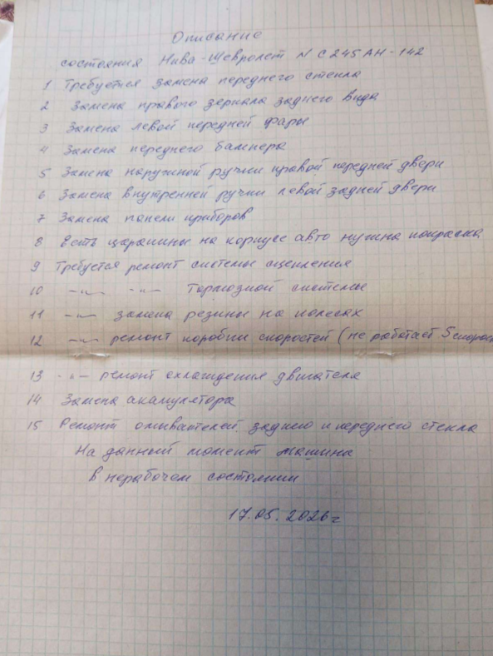



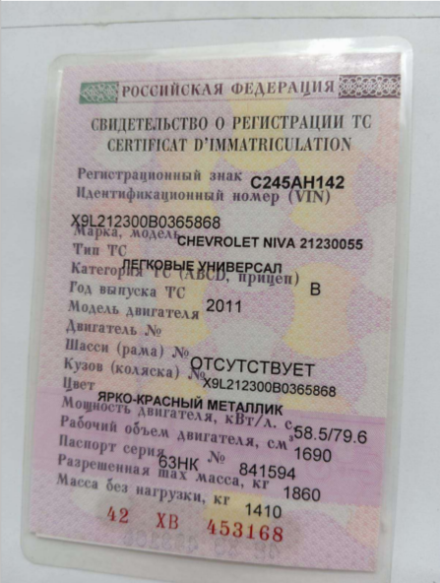
Финансовый управляющий  Черевой Натальи Александровны |  | М.В. Косточкина

